Лекція 7.3. Сучасні види шпалер

План
1. Оформлення стін фотошпалерами
2. Властивості рідких шпалер
3. Характерні риси склошпалер

1. Оформлення стін фотошпалерами
З давніх пір людина прагнула облаштувати свій будинок як на функціональному, так і на естетичному рівні, прикрашаючи порожні стіни наскального живопису, тканинами, фарбою, а надалі і папером. Сьогодні ж є можливість прикрасити стіни справжніми фотографіями, які створюватимуть дивовижну атмосферу в приміщенні, оформленому в будь-якому стилістичному напрямку.
Фотошпалери – вид шпалер з нанесеним малюнком чи фотографією. Застосовується для оформлення стін та іноді стель. Випускаються як промисловим (великими тиражами) способом, так і в єдиному екземплярі.
Крім функцій які виконують шпалери, фотошпалери надають індивідуальність приміщенню, що оформляється. Фотографія або малюнок розміром на всю стіну стає домінантою оформлюваного приміщення. Фотошпалери застосовують для заміни шпалер, якщо виникла необхідність оформити стіни приміщення шпалерами, які зняті з виробництва або є раритетними.
Види фотошпалер:
- Паперові фотошпалери
- Ламіновані фотошпалери
- Флізелінові фотошпалери
- Фотошпалери на полотні
- Вінілові фотошпалери
- Фотошпалери, які імітують фреску
Одними з найсучасніших матеріалів для оздоблення стін стали 3D фотошпалери. Завдяки їх ефекту, візуальне сприйняття кімнати змінюється миттєво, що сприяло швидкій популярності та широкому використанню.
Існує всього 3 види таких матеріалів, які значно відрізняються між собою.
1. Панорамні 3D фотошпалери на стіни є найбільш затребуваними і популярними через цілісність свого полотна, відразу створює необхідний і оригінальний результат. Виглядають такі матеріали дуже ефектно і вражаюче. Однак за вартістю вони одні з найдорожчих.
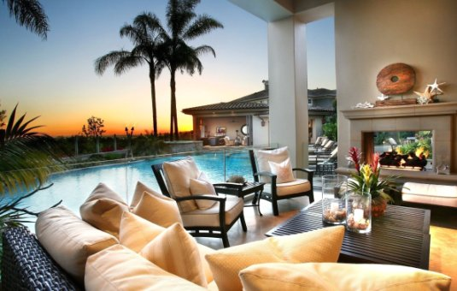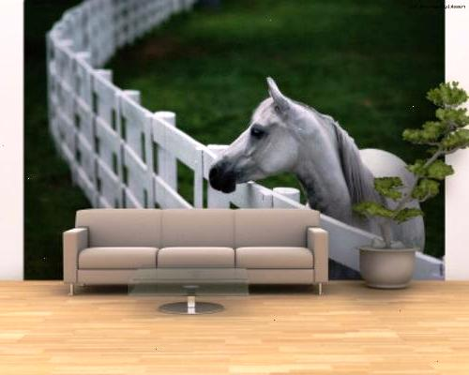
Рис. 1. Панорамні 3D фотошпалери

2. Поодинокі матеріали - це просто невеликий фрагмент на полотні, який акуратно в нього вписаний. За бажанням господарів, він може бути обмежений гарними полями, або взято в рамку.

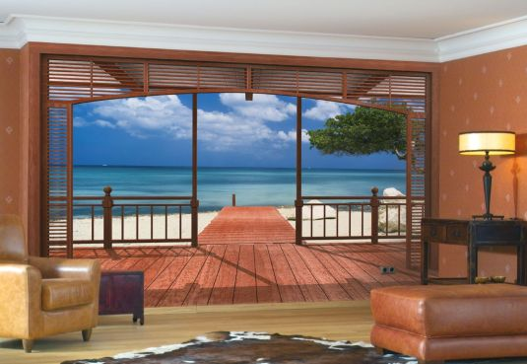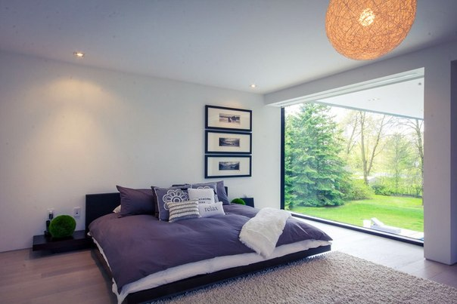
Рис. 2. Поодинокі фотошпалери

3. Стандартні - це звичайні за розмірами шпалери, що мають різноманітні об'ємні візерунки, малюнки чи орнаменти. Це найдешевший варіант, але виглядає також красиво і цікаво.
Такі матеріали чудово прикрасять будь-яке приміщення, однак виділяють два види фотошпалер з 3D ефектом:
1. Світлодіодні фотошпалери 3D – найбільш привабливий і цікавий варіант. Працює такий ефект із-за складної системи світлодіодів, які за певною схемою розташовуються на полотні. Одне дуже цікаве явище - це можливість пультового управління, яке може змінювати зображення на бажане.

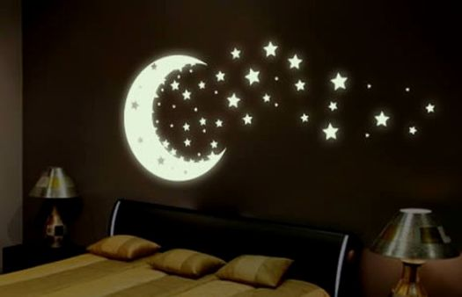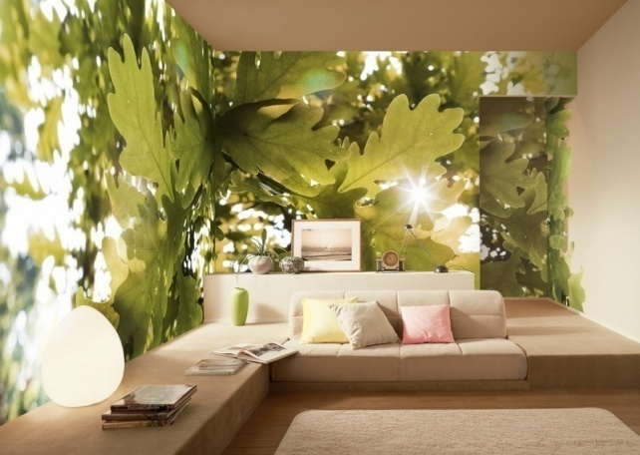
Рис. 3. Світлодіодні фотошпалери

2. Флуоресцентні шпалери - їх краса в тому, що основну красу вони виявляють тільки вночі, а вдень вони як звичайні оздоблювальні матеріали, не особливо привертають до себе увагу. Іноді такі полотна отримують найменування подвійних, за рахунок такої особливості. Але без флуоресцентних ламп нічого не вийде, ніякого ефекту. Їх можна придбати практично в будь-якому спеціалізованому магазині. Говорячи про основні види цих виробів, не можна не відзначити їх гідності. Це практичність (простий догляд), зносостійкість, екологічна чистота, довговічність і безпеку. З-за наведених властивостей, такі полотна можуть прослужити понад 10 років в будинку. Однак є й негативне в їх довговічність придбання - це те, що з часом, саме зображення може набриднути господарям. Але це не є таким вже страшним недоліком і непереборною перешкодою.

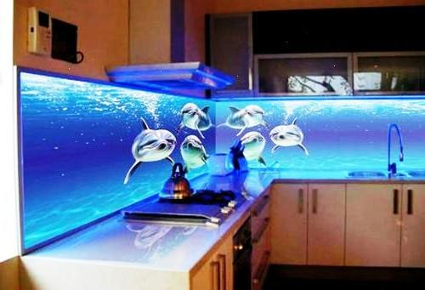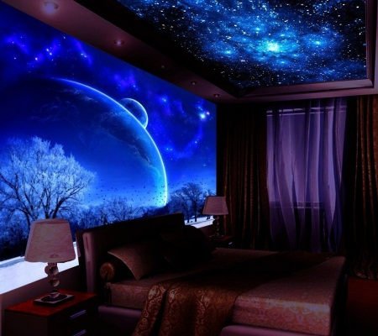
Рис. 4. Флуоресцентні шпалери

Завдяки чудовим результатами, які створюють шпалери з 3D ефектом, їх застосування стало можливим практично в будь-якому приміщенні, незалежно від функціонального призначення. Це можуть бути і спальня, і вітальня, і зал, дитяча кімната, і навіть ванна. Проте варто враховувати те, як саме зображення впливає на людське сприйняття, точніше, на його психіку. Тому, в дитячих кімнатах краще використовувати зображення з мультфільмів, з відсутністю сильної строкатості і безлічі яскравих кольорів. Краще взяти за основу пастельні тони, сприятливо впливають на організм. Але без яскравих і насичених тонів, ніяк не обійтися. В такому випадку, просто не можна переборщити з усіма елементами. А потрібно створити певну гармонію і правильний баланс.
Для спальної кімнати також краще відмовитися від негативного впливу. Тому краще вибирати спокійні відтінки, з зображенням на полотні красивих пейзажів, ландшафтів і різноманітних візерунків. Для візуального збільшення такого приміщення краще використовувати панорамні шпалери. Вони чудово впораються зі своєю поставленим завданням. Для кухні найбільш прийнятним варіантом є зображення смачних продуктів, які будуть сприяти гарному апетиту. У цьому приміщенні бажано створювати поєднання яскравих відтінків, теплих з нейтральними і спокійними тонами. А ось у вітальні можна проявити всю свою фантазію. Тут немає ніяких рамок і кордонів за кольором і різноманітності зображень. Все це аргументовано тим, що в цій кімнаті практично ніхто довго не знаходиться, тому вплив на організм буде мінімальним.

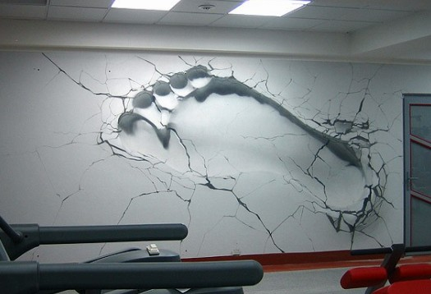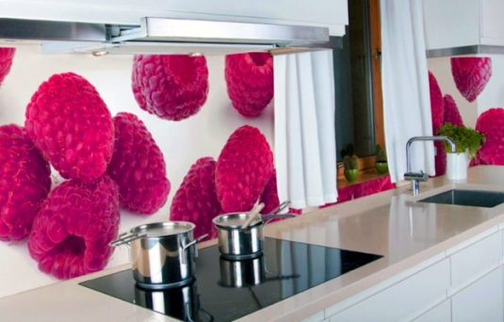
Рис. 5. Фотошпалери в інтер’єрі

Краса і затишок власних житлових приміщень, роблять перебування господарів найбільш комфортним і приємним. Тому постійні ремонти, залежні від нових технологій і всіляких сучасних розробок, стають невід'ємною частиною їхнього життя.

2. Властивості рідких шпалер
Рідкі шпалери вважаються одними з найсучасніших видів шпалер.
Рідкі шпалери - це різновид декоративної штукатурки для внутрішніх робіт на основі текстильних волокон, целюлози, клейового компонента і різних декоративних елементів. Цей обробний матеріал призначений для нанесення у внутрішніх частинах житлових і робочих приміщень. Має прекрасне зчеплення з поверхнею і еластичність і може використовуватися як матеріал для покриття стін, стель і непрямолінійних поверхонь.

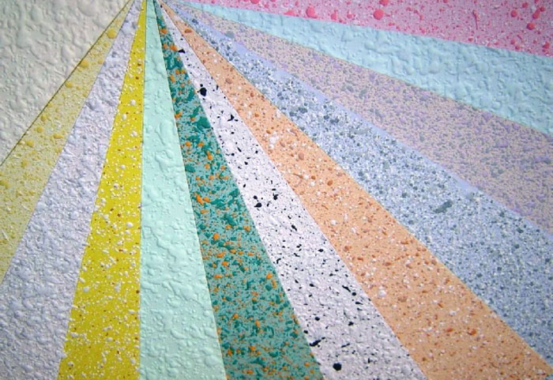
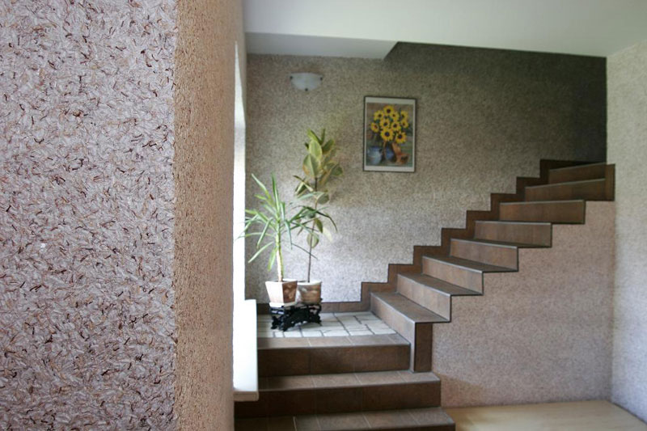
Рис. 6. Рідкі шпалери

До складу рідких шпалер входить декілька компонентів безпечних, як з екологічного погляду, так і виходячи з найсуворіших санітарних норм. Для приготування сухої суміші рідких шпалер використовуються три основні компоненти:
1. Текстильні волокна. Завдяки своїй безпеці і високим споживчим якостям найчастіше використовуються в текстильній промисловості, а основним з них є штучний шовк;
2. Целюлоза. Ця сировина похідна переробки деревини, і використовується у багатьох галузях промисловості. Наприклад, вона є основною сировиною для виробництва паперу і звичайних рулонних шпалер;
3. КМЦ. Цей матеріал є клейовим компонентом. Також він використовується в косметичній і харчовий промисловості. Його також отримують в процесі переробки деревини.

3. Характерні риси склошпалер
Також сьогодні широко використовуються склошпалери. Оздоблювальний матеріал на основі скловолокна з’явився не так давно, всього якихось 20 років тому, але за ці роки зумів зробити справжній фурор в рядах споживачів. Міцні, довговічні та екологічно чисті полотна, що нагадують за своєю структурою тканину, ідеально підходять для будь-якого інтер’єру в будь-якому приміщенні.
Склошпалери під фарбування – це модний, практичний і гарний матеріал, здатний перетворити приміщення до невпізнання. Склошпалери під фарбування бувають двох видів. Це класичні рулонні полотна з фактурним малюнком і так званий стеклохолст (або павутинка). Шпалери служать в першу чергу декором і підходять для фінішної обробки приміщення, в той час як полотно фахівці вважають за краще використовувати тільки для проміжних робіт з армування пухких стін або маскування дрібних тріщин. Це пояснюється тим, що скловолокнисті полотно володіють меншою щільністю в порівнянні зі стандартним тканим полотном (35-50 г/м2 проти 100 г/м2)

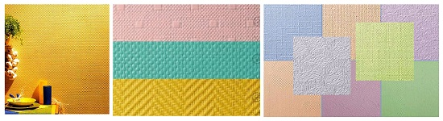
Рис. 7. Склошпалери під фарбування

Склотканиний матеріал володіє рядом переваг, серед яких:
- Гіпоалергенність і екологічність. Лікарі та професійні будівельники рекомендують даний тип обробки людям, що страждають алергією на хімічні сполуки, що виділяються звичайними покриттями, включаючи флізелін.
- Пожежна безпека. Даний матеріал не раз довів свою пожежобезпечність. Він не горить і при нагріванні не виділяє шкідливих речовин.
- Універсальність. Всі, хто хоча б раз мав задоволення робити ремонт з використанням скловолокнистих полотен, відзначають, що крім стін з таким же успіхом можна клеїти склошпалери на стелю. Вони прекрасно тримаються і служать тривалий час.
- Зносостійкість. Листи, наклеєні на стіни, витримують до 20 фарбувань, стійко переносять механічний вплив, а також не бояться вологого прибирання. Головне- підібрати хорошу фарбу для склошпалер.
- Економічність. Так, саме економічність. Висока на перший погляд ціна стеклообоев нівелюється тим, що перед їх наклеюванням немає необхідності спеціально готувати стіну, а саме покриття здатне прослужити близько 20 років.
Єдиним істотним недоліком склошпалер, є невеликий вибір малюнків. Але сучасні виробники працюють над різноманітністю пропозицій.
Склошпалери – це відмінне рішення для людей, які не бояться стереотипів.
Стабільно високий попит на шпалери пояснити просто – це найбільш практичний і універсальний матеріал. А різноманіття його видів дозволяє дизайнерам використовувати шпалери при оформленні практично будь-яких приміщень.
Питання для самоконтролю
1. Назвіть переваги використання фотошпалер при оздоблення інтер’єру.
2. Які ви знаете види фотошпалер?
3. Охарактеризуте фотошпалери з 3D ефектом.
4. Вкажіть особливості рідких шпалер.
5. Якими перевагами володіють склошпалери?

